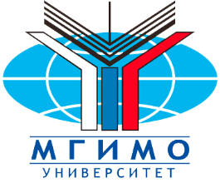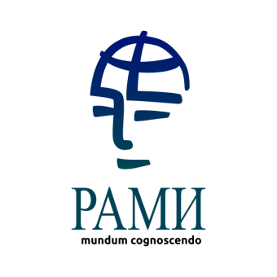
Московский институт международных отношений
(МГИМО МИД России)
Конвент РАМИ
14-16 октября 2021 г.
Круглый стол 15 октября 2021 г., 10:00-12:00
(проводится в on/offline формате, ауд. 14 МИЭП)

https://us02web.zoom.us/j/3648585506

БРИКС перед лицом новых вызовов
Кафедра «Экономика и банковский бизнес»
Кафедра «Истории и политики стран Европы и Америки»
Национальный комитет по исследованию БРИКС

Программа
Модераторы:
Ярыгина И.З., д.э.н., профессор, зав. кафедрой Экономики и банковского бизнеса МГИМО МИД России, Директор по научной работе НКИ БРИКС
Окунева Л.С., д.ист.н., профессор, зав. кафедрой Истории и политики стран Европы и Америки МГИМО МИД России

Приветственное слово:

Толорая Г.Д., Заместитель Председателя Правления Национального комитета по исследованию БРИКС

Участники:
Разумовский Д.В., к.э.н., Директор Института Латинской Америки РАН
Тема доклада
Бразилия: региональные аспекты развития
Окунева Л.С., д.ист.н., профессор, МГИМО
Тема доклада
Эволюции и подходы в Бразилии к участию в объединении БРИКС
Звонова Е.А., д.э.н., профессор и Бадалов Л.А., к.э.н., доцент, Финуниверситет при Правительстве РФ
Тема доклада
Особенности регионального регулирования платежно-расчетной инфраструктуры
Ярыгина И.З., д.э.н., профессор, МГИМО, НКИ БРИКС
Тема доклада
Challenges for BRICS sustainable economic development
Столбов М.И., д.э.н., профессор, МГИМО
Тема доклада
Current challenges to financial stability in emergency market economies
Панова Г.С., д.э.н., профессор, МГИМО
Тема доклада
Потенциал финансово – банковской интеграции стран БРИКС в условиях современных вызовов
Бордачев Т.В., к.э.н., доцент, НИУ ВШЭ
Тема доклада
БРИКС и кризис международных институтов
Жарков Е. (Германия), аспирант, Финуниверситет при Правительстве РФ
Тема доклада
Развитие производственных цепочек БРИКС: проблемы и перспективы

